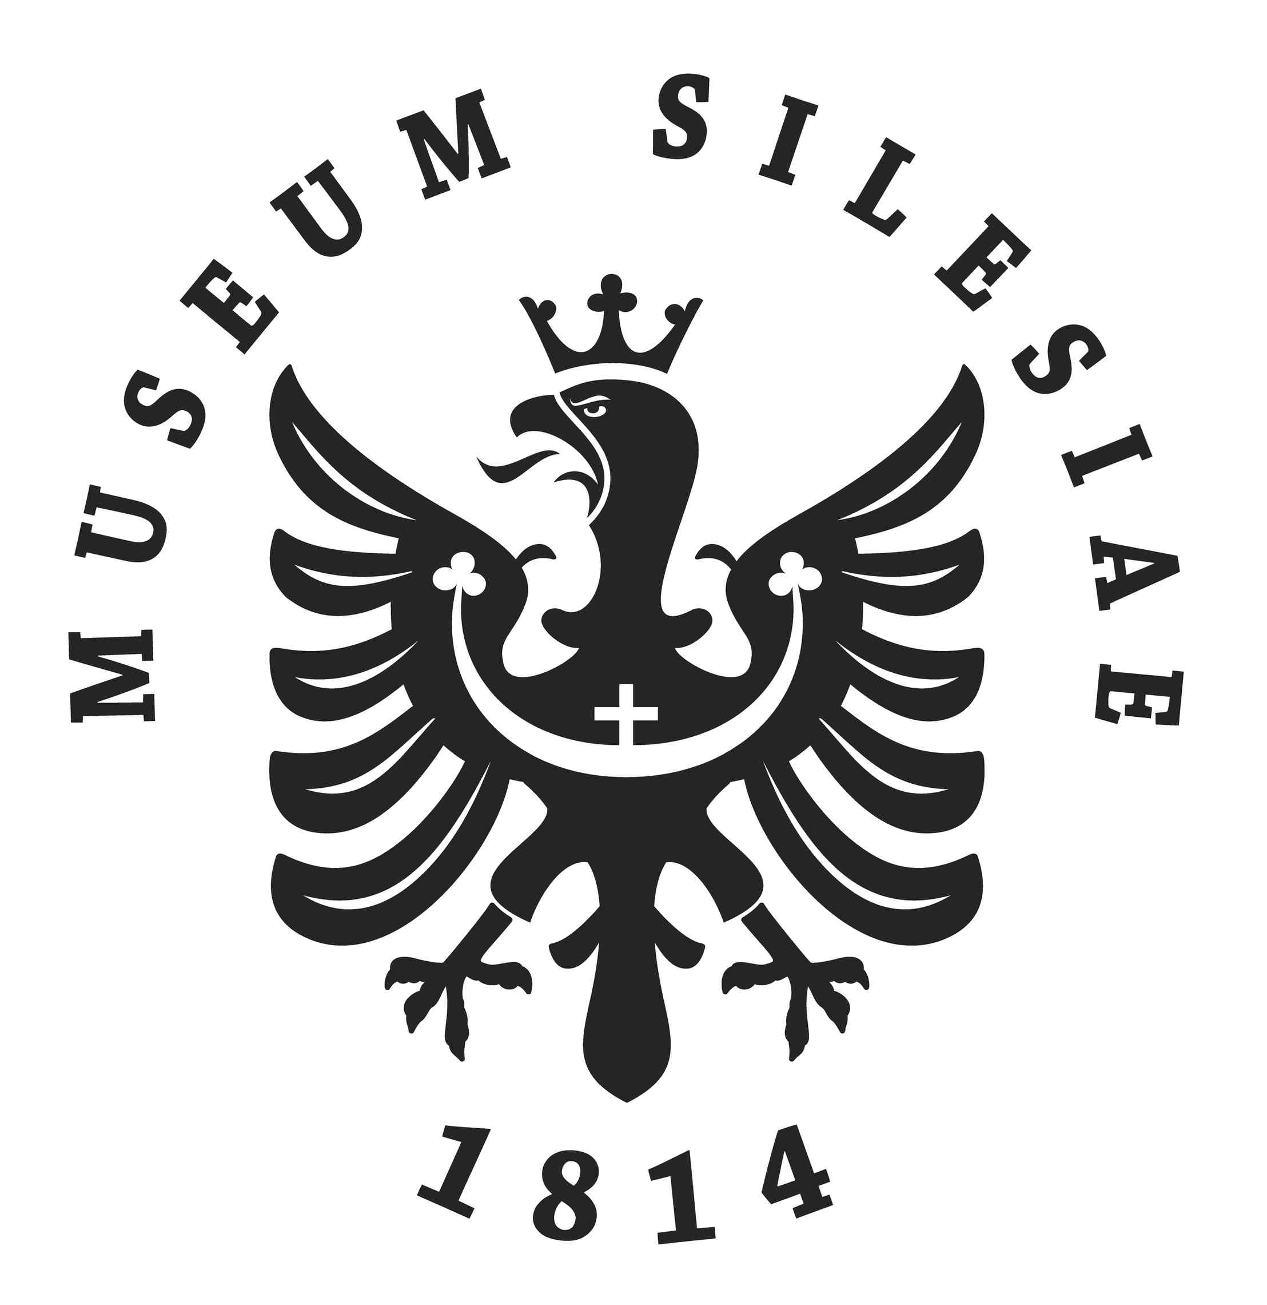
Tisková zpráva ze dne 17. května 2012

Historická výstavní budova se otevírá a s ní
i nová expozice Slezsko

Výkladní skříň Slezského zemského muzea. I takto by nyní mohla být označena zrekonstruovaná Historická výstavní budova. Rok a půl po svém uzavření se po generální rekonstrukci opět otevírá veřejnosti. Pro návštěvníky je připravena řada novinek. Tou nejzásadnější je nová expozice Slezsko, mapující přírodní i kulturněhistorická témata v současnosti nejmenší historické části České republiky – Slezska. Slavnostní otevření Historické výstavní budovy a expozice Slezsko se uskuteční v sobotu 19. května 2012 ve 14.00 hodin.

Expozice Slezsko představuje výběr toho nejzajímavějšího, co charakterizuje území Slezska. S ohledem na velmi bohatý sbírkový fond Slezského zemského muzea a vzhledem k omezenému prostoru je nový koncept řešením, které umožní seznámit návštěvníky s co nejširším spektrem sbírkových předmětů a témat vztahujících se k přírodnímu a kulturnímu bohatství Slezska. „Připravili jsme bránu, kterou mohou lidé vykročit za poznáním Slezska – jeho přírody, historie a kultury. Našim návštěvníkům nabízíme esenci této historické země, inspiraci pro cestování, zábavu či odpočinek. Doufám, že zaujmeme i unikátní dynamickou koncepcí, která na rozdíl od běžných multimediálních prezentací pracuje s autentickými sbírkovými předměty, unikáty, které prošly historií a dnes nám ukazují někdejší realitu,“ říká ředitel Slezského zemského muzea Antonín Šimčík.
Expozice Slezsko má čtyři části. Příroda Slezska, která našla své místo v nově zpřístupněných sklepních prostorech, prezentuje faunu a flóru. „Návštěvníci se mohou těšit například na preparát medvěda hnědého nebo netypický model plesnivého rohlíku, který všichni známe, ale nedokážeme si už představit, jak takové hlavičky plísně ve skutečnosti vypadají,“ komentuje Lenka Jarošová, vedoucí přírodovědného oddělení Slezského zemského muzea a koordinátorka přírodovědecké části expozice. Křídla myšlenek, v přízemí budovy, připomínají období od konce 18. století do první světové války. „U sekce nazvané Křídla myšlenek budou ke zhlédnutí kupříkladu prostory navozující atmosféru pracovny učence či přírodovědce, hudebního salónu nebo obrazárny,“ dodává Jiří Šíl, kurátor historické podsbírky a koordinátor společenskovědní části expozice. Encyklopedie Slezska – největší část expozice – přibližuje kaleidoskopickým, výběrovým, tematickým způsobem české Slezsko od pravěku po počátek 20. století s nezbytnými přesahy za tuto časovou hranici směrem k dnešku napříč obory. „Encyklopedie Slezska představuje jakýsi heslář, v němž budou moci návštěvníci ‚listovat‘ vybranými tématy, která prezentují odvětví lidského života. Tematické řazení exponátů umožňuje jejich volnější výběr a obměnitelnost. Části této ‚encyklopedie‘ lze vnímat různými způsoby, přičemž vizuální vjemy jsou umocněny sluchovými,“ říká Jiří Šíl. Závěrečný oddíl nazvaný Historie Slezska je věnován stručnému nástinu dějin celého historického Slezska, tedy nejen jeho české části.
Nová expozice si však neklade za cíl pouze prezentovat muzejní exponáty. „Otevřením první zemské expozice v České republice se hlásíme k principům evropského společenství směřujícím k poznání a prezentaci evropských regionů, k posílení pocitu sounáležitosti obyvatel se svou domovinou, posílení pozitivního pocitu a vztahu k místu, na kterém žijí. Naším cílem je, aby Slezské zemské muzeum sloužilo lidem jako pramen k povzbuzení, ať už je ono povzbuzení spojeno s poznáním, či potěšením duše,“ dodává Šimčík.
Historická výstavní budova se pro veřejnost uzavřela na konci roku 2010. Během následujícího roku intenzivních stavebních úprav se tato impozantní památka z konce 19. století proměnila v moderní muzejní objekt, a to při zachování podstaty svého vnitřního členění. Budova má nejen novou fasádu, ale také elektrorozvody a speciální okruh temperování, zabraňující vlhnutí zdiva. Byly položeny terazzo podlahy a repasována okna. Na střechu Historické výstavní budovy se vrátily nejen kopie dlouho postrádaného sousoší Pegasů, ale rovněž restaurovaná socha Genia. V neposlední řadě se díky rekonstrukci podařilo odstranit i problém s dřevomorkou – jedním z nejnebezpečnějších nepřátel historických staveb. „Otevřením Historické výstavní budovy se nám podařil první krok na cestě k přeměně třetího největšího muzea v České republice v moderní veřejnou instituci. Je potvrzením, že svá předsevzetí vůči veřejnosti, tj. zpřístupnit a zatraktivnit všechny areály Slezského zemského muzea, bereme velmi vážně. Pro mě osobně je poctou, že mohu pracovat v tak mimořádném muzeu a podílet se na projektech, které postupně odhalují další a další bohatství Slezského zemského muzea našim návštěvníkům,“ říká Antonín Šimčík. V budově, která je bezbariérová, najdou zázemí i rodiče s dětmi nebo cyklisté.
V nově zrekonstruovaných prostorách budou k vidění také tři krátkodobé výstavy. První z nich nese název Pod křídly Genia – proměny expozic v Historické výstavní budově. Návštěvníkům představí 115letou historii výstavní činnosti Slezského zemského muzea od otevření výstavní budovy v roce 1895. Další výstava, která předjímá počínající tradici fotografických výstav, je nazvaná Rodina. Její autor – Imrich Veber – se věnuje problematice rodiny a reflektuje změny, které proběhly uvnitř společnosti od druhé poloviny 19. století až do současnosti. Jindřich Štreit: Vítkovice – tak se jmenuje poslední nová výstava prezentující sérii fotografií známého českého fotografa, které zobrazují tuto industriální oblast.

Projekt:

Rekonstrukce, restaurování uměleckých prvků objektu a vybudování nové zemské expozice je součástí projektu s názvem Slezské zemské muzeum – expozice Slezsko, který je financován evropskou dotací z Regionálního operačního programu Moravskoslezsko. Dofinancování je hrazeno z rozpočtu zřizovatele, kterým je Ministerstvo kultury ČR. Celkový rozpočet projektu byl naplánován na 108 milionů korun. Výběrem dodavatelských firem se podařilo snížit plánovanou částku o zhruba 10 milionů korun a hodnota projektu v tuto chvíli činí téměř 98 milionů korun.

Slezské zemské muzeum:

Slezské zemské muzeum je nejstarším veřejným muzeem na území dnešní České republiky, jeho historie sahá do roku 1814. Zároveň je se svými 2 400 000 sbírkovými předměty třetím největším muzeem v ČR. V současnosti spravuje šest expozičních budov a areálů – vedle Historické výstavní budovy jsou to Arboretum Nový Dvůr ve Stěbořicích, Památník II. světové války v Hrabyni, Památník Petra Bezruče v opavské Ostrožné ulici, Areál československého opevnění v Hlučíně-Darkovičkách a Srub Petra Bezruče v Ostravici.

Otevírací doba Historické výstavní budovy:
denně od 9.00 – 19.00 hod.

Vstupné:
expozice: základní 50 Kč, zlevněné 25 Kč, rodinné 110 Kč
výstavy: základní 25 Kč, zlevněné 15 Kč, rodinné 60 Kč

Kontakt pro média:
Romana Talačová, manažerka pro média, e-mail: talacova@szmo.cz, tel: 533 622 999, mobil: 733 376 234


